**Зміст**

1. **Інструкція користувача 2**
   1. **Головна сторінка 2**
   2. **Реєстрації та Вхід(Авторизація) 3**
   3. **Каталог магазину 5**
2. **Гласарій 8**
3. **О програмі 10**

**1. Інструкція користувача**

* 1. **Головна сторінка**

Головна сторінка містить на інтерфейсі, наступні кнопки: Компания( перехід до сторінки, яка містить інформацію об шоколадній фабриці); Магазин (перехід до каталогу фабрики); Новости(останні новини про фабрику); Вакансии( доступні вакансії на фабриці), Регистрация та Вход(Авторизация). Також інтерфейс містить комбобокс для вибору мови. Подивитись інтерфес можна на рисунку 1.

Наприклад, для переходу до магазину(каталогу товару) з головної сторінки, потрібно натиснути відповідну кнопку «Магазин», показано на рисунку 1.

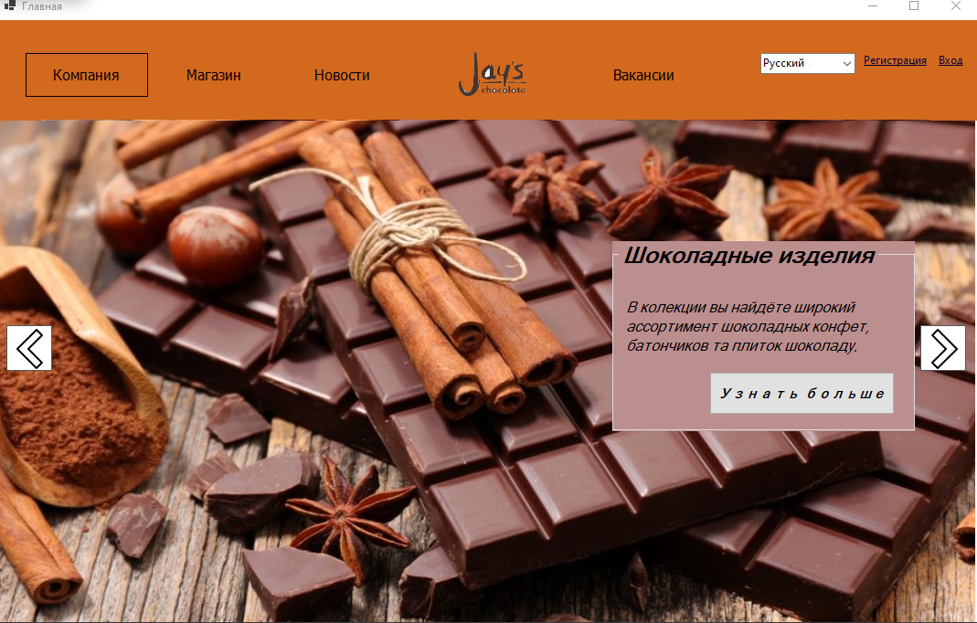

Рисунок 1 ­– Перехід до магазину

Для переходу до сторінки реєстрації або входу, потрібно натиснути відповідні кнопку в правому верхньому куту, показано на рисунку 2.



Рисунок 2 ­– Перехід до реєстрації

* 1. **Реєстрації та Вхід(Авторизація)**

Вікно реєстрації містить наступні поля для вводу: ПІБ, Номер мобільного, Електронна адреса, Пароль.

Якщо якесь поле буде заповнене не коректо, то буде виведено зрозуміле повідомлення, після чого потрібно зробити зміни. Показано на рисунках 3,4.

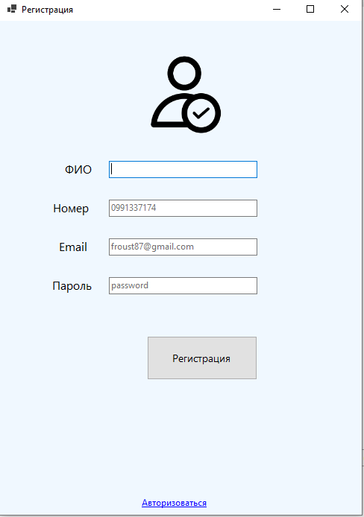

Рисунок 3 ­– Реєстрація

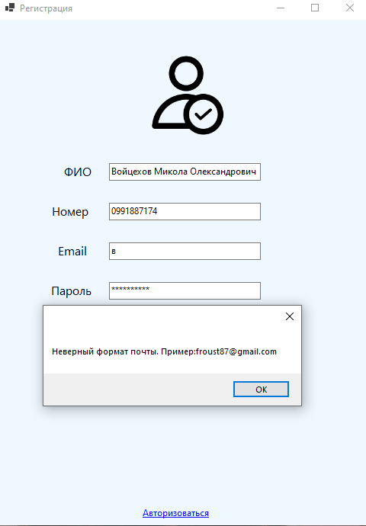

Рисунок 4 ­– Повідомлення про некоректні дані

Для переходу між сторінками входу (авторизації) та реєстрації, потрібно натиснути кнопку, що знаходиться знизу посередині екрану. Для виходу назад з цих сторінок потрібно їх закрити, натиснувши хрестик в верхньому правому куті. На рисунку 5 показано сторінку авторизації.

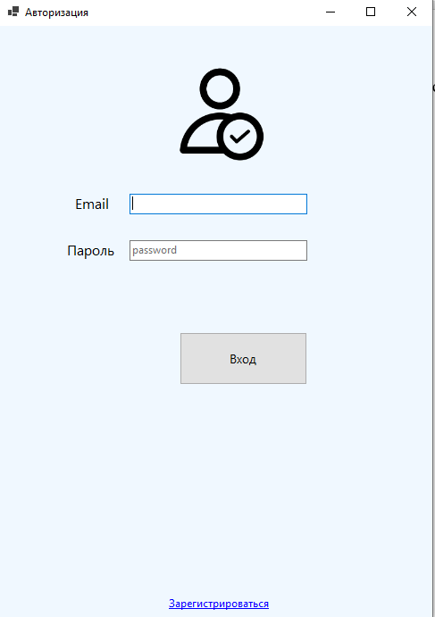

Рисунок 5 ­– Вхід

**1.3 Каталог магазину**

Перейшовши до магазину користувач може побачити строку для пошуку потрібного товару, потім асортимент товару, показано на рисунку 6.

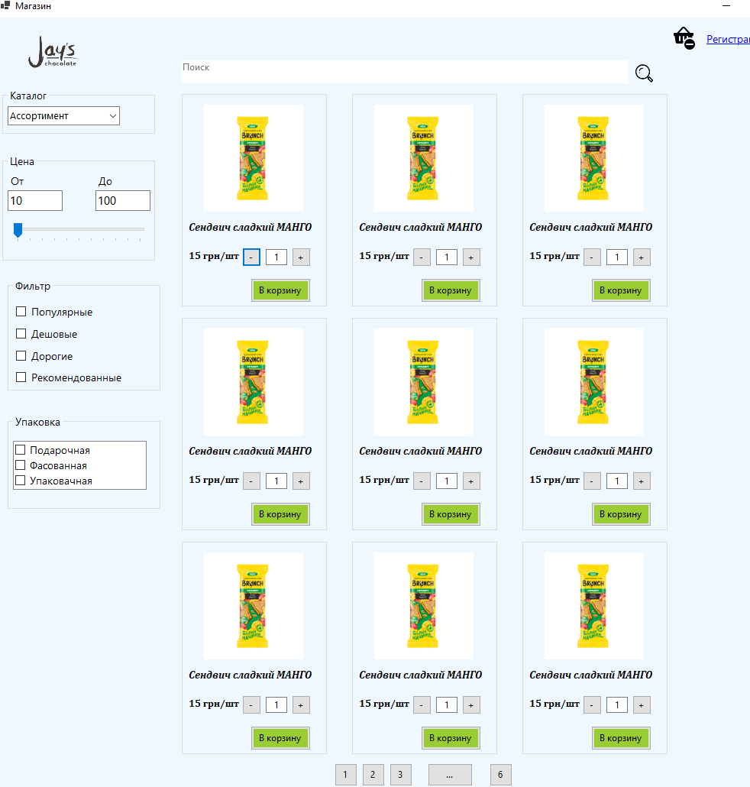

Рисунок 6 ­– Каталог товару

Зліва знаходиться комбобокс для фільтрації по асортименту товару, чекбокс для фільтрації по упаковці та сортування. Показано на рисунку 7.

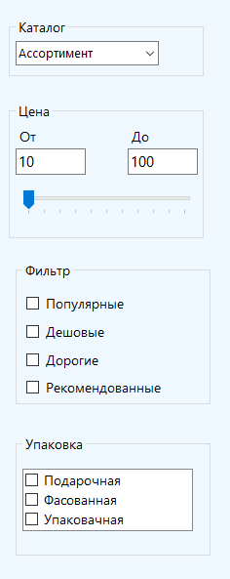

Рисунок 6 ­– Каталог товару

Для переходу на головну з магазину потрібно натиснути на логотип, показано.

1. **Гласарій**

Авторизація (від англ. "authorization") – процес перевірки (підтвердження) прав при спробі виконання деяких дій.

Реєстрація користувача – це створення облікового запису, який зберігатиметься на сервері і за допомогою якого користувач зможе заходити на форум і залишати повідомлення від свого імені.

Електронна пошта (або «Емейл», «мило», від англ. «e-mail») – технологія та служба з надсилання та отримання повідомлень в електронному форматі між користувачами комп'ютерної мережі.

Кнопка (від англ. "Knopf") - 1) елемент інтерфейсу програми/сайту/програми, створений за аналогією з кнопками в техніці (зображується в схожій стилістиці і виконує аналогічні функції); 2) будь-яка клавіша на клавіатурі; 3) (кнопка) кнопка миші.

Додаток – комбінація/набір/перелік даних інструкцій, які дозволяють комп'ютеру коректно працювати.

Користувач – особа або організація, яка використовує діючу систему для виконання конкретної функції.

Адміністратор (або «адмін», від англ. «admin») – спеціаліст, який займається настроюванням, удосконаленням та підтримкою IT-інфраструктури, включаючи периферію, обладнання, програмне забезпечення та мережеві підключення.

Технологія (від грец. τέχνη «мистецтво, майстерність, вміння» + λόγος «слово; думка, сенс, поняття») – сукупність методів та інструментів для досягнення бажаного результату; у широкому розумінні - застосування наукового знання для вирішення практичних завдань.

Логотип (від англ. «logo») – унікальний графічний елемент (емблема), використовуваний компаніями/брендами для ідентифікації себе на ринку.

Чекбокс (або "прапорець", "прапорна кнопка", "галка", від англ. "check box") – елемент графічного інтерфейсу, який дає користувачеві можливість керувати параметром з двома станами (наприклад, ☑ включено та ☐ відключено).

Комбобокс (від англ. «Combo box») - поле з комбінованим списком - елемент графічного інтерфейсу користувача, що поєднує в собі список, що випадає, і однорядкове текстове поле для введення значення вручну.

Інтерфейс – форма, метод організації взаємодії між окремими системами; сукупність засобів і правил, що забезпечують взаємодію окремих систем (наприклад, людини та програмного забезпечення, людини та апаратного забезпечення, програми та пристрої тощо).

1. **О програмі**

Програма "Шоколадної фабрики" потрібна для реалізації продукції, яку випускає фабрика. Також пошуку нових працівників та партнерів.